4 апреля 2022 г.
Грядет ОСОТ
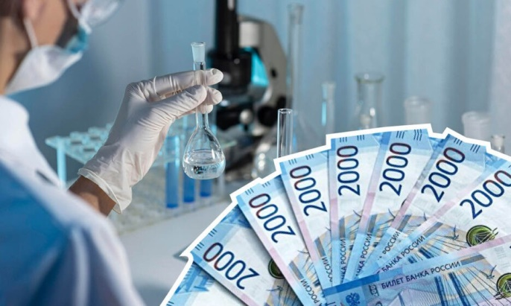
Представители Профсоюза работников РАН приняли участие в заседании рабочей группы Минобрнауки по формированию требований к отраслевой системе оплаты труда научных работников (ОСОТ НР). В настоящее время реализуется пилотный проект по введению ОСОТ НР в семи регионах, где в подведомственных министерству структурах работает примерно четверть сотрудников, которые относятся к категории «научные работники». Последняя, кстати, расширена по сравнению с фигурирующей во многих нормативных документах категорией «научные сотрудники» и включает ученых секретарей, инженеров-исследователей, техников-проектировщиков, чертежников-конструкторов, лаборантов-исследователей и др.
Смысл введения ОСОТ НР - установить единые уровни минимальных окладов для одних и тех же должностей НР во всех регионах, причем оклады эти планируется довольно сильно повысить.
Председатель профсоюза М.Ю. Митрофанов на оперативном совещании рассказал о первых наработках министерства и их обсуждении на заседании рабочей группы.
Подробности – в ближайшем выпуске газеты «Научное сообщество» и на информресурсах профсоюза.

Следствие ведут
Екатеринбургская территориальная организация Профсоюза РАН (ЕТОПР) продолжает расследовать историю с поступившей в академические институты в марте из Минобрнауки информацией о медианных значениях показателя КБПР в расчете на одного научного сотрудника и объемах конкурсного и внебюджетного финансирования на одного работника на 2022 год для разных научных направлений. После писем от профсоюза с просьбой разъяснить, почему требования серьезно завышены, в институты пришла новая вводная – только по медианным значениям КБПР, которые просто снизили в три (!) раза. В прессе появились публикации о том, что Минобрнауки втрое снизило требования к результатам работы научных организаций в связи с санкциями. В ЕТОПР решили уточнить, так ли это, и вновь обратились в Минобрнауки. Недавно пришел ответ, из которого следует, что не так, и в первый раз были присланы показатели на три года. По-видимому, это относится не только к КБПР, но и к объемам конкурсного и внебюджетного финансирования. ЕТОПР собирается выяснить это точно.

Танцуем!
Уфимские молодые ученые-реконструкторы в очередной раз выиграли президентский грант на реализацию проектов в области культуры, искусства и креативных индустрий в 2022 году! Проект "II Уфимский Бал научных работников" получил поддержку Фонда культурных инициатив в размере 500 тысяч рублей.
Поздравляем!

Официально и по слухам
По сообщению сайта http://kremlin.ru 28 марта Президент РФ Владимир Путин провел встречу с главой РАН Александром Сергеевым, который представил главе государства основные научные результаты, полученные российскими учеными, прежде всего в рамках программы фундаментальных исследований.
Провластный Телеграм-канал Научно-образовательная политика прокомментировал не попавшие в официальную сводку подробности разговора: «В этом году (осенью) выборы президента РАН, на которые Александр Сергеев решил идти. У него есть серьезная поддержка в АП, Правительстве и доверие президента России, но именно в разговоре с ним глава РАН окончательно узнал условия, при которых получит добро на баллотирование и затем утвердят переизбрание. В фокусе: форсированное импортозамещение, а также купирование оппозиционной активности в РАН. Как и ранее, вся поддержка (финансы, полномочия) будет следовать только после систематической и качественно отработки всех ранее взятых формальных (экспертиза) и озвученных на встрече неформальных обязательств. Полагаем, что сам факт встречи двух президентов именно в период предвыборной кампании говорит о том, что Александр Сергеев является консенсусной фигурой и осенью вновь возглавит Академию».

Не просто заместить
На очередном заседании Президиума РАН был рассмотрен вопрос о первых результатах деятельности созданных в академии рабочих групп по взаимодействию с высокотехнологичными отраслями промышленности, профильными министерствами и ведомствами.
Наука и импортонезависимость России 29.03.2022– Видеотрансляция.
Действия полезных. Академия наук активизирует работу по импортозамещению - Репортаж
Были заслушаны сообщения о положении дел в производстве сложной медицинской техники и химической промышленности. Докладчики констатировали серьезную зависимость от импорта во всех областях. Ученые отмечали, что имеющиеся отечественные разработки позволяют обеспечить импортозамещение на многих участках, однако подчеркивали: проблемы копились десятилетиями, и в короткий срок их не решить. Высказывались опасения, что коммерческие структуры скоро приспособятся к новой реальности, научатся добывать необходимое на стороне и вновь охладеют к российским технологиям. Если государство не примет действенные меры по защите добросовестных разработчиков и производителей, средства, потраченные на импортозамещение, окажутся выброшенными на ветер.

Госзадания на корректировку
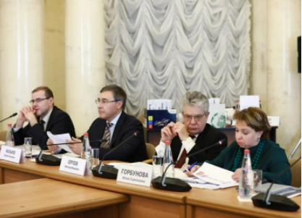
В РАН 30 марта состоялось заседание Координационного совета Программы фундаментальных научных исследований в РФ на долгосрочный период (2021-2030 гг.).
Решался вопрос о смене тематик исследования на более актуальные в новых условиях. Руководители секций КС по 12 областями науки представили свои предложения по новым приоритетным направлениям. Говорилось о необходимости перераспределения средств внутри запланированного финансирования госзаданий для выделения дополнительных ресурсов на решение наиболее важных задач. Соответствие тем приоритетам будут оценивать эксперты.
Корректировку детализированного плана фундаментальных исследований в рамках ПФНИ предполагается завершить до 1 сентября.

РАН предлагает
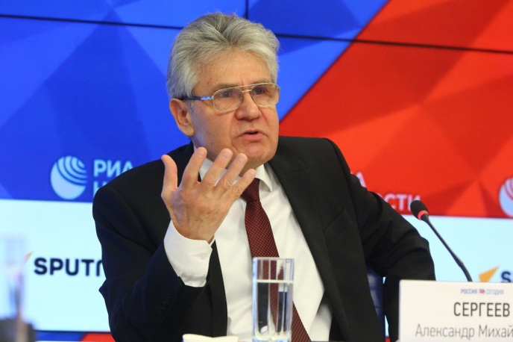
Президент РАН А.М. Сергеев провел пресс-конференцию, на которой поделился подробностями своего разговора с Президентом РФ. Он ссобщил, что по результатам этой встречи академия направила предложения в Администрацию президента и в правительство.
Вот некоторые позиции:
- Увеличение выплат действующим членам РАН – академикам и членам-корреспондентам.
- Предоставление институтам, развивающим высокотехнологичные направления, льгот, аналогичные тем, что вводятся для специалистов IT-сектора.
- Увеличить финансирование науки, введение льгот, создать условия для комфортной работы ученых, снизив бюрократические барьеры
- Перераспределение финансирования в фундаментальной науке на приоритетные направления.
- Перестройка механизма взаимодействия науки с промышленностью по типу ВПК.
- Создание Российского научного издательского дома, который бы занимался экспертизой научных публикаций и размещением их на русском и английском языках на отечественном сервере в режиме открытого доступа

Как жить дальше
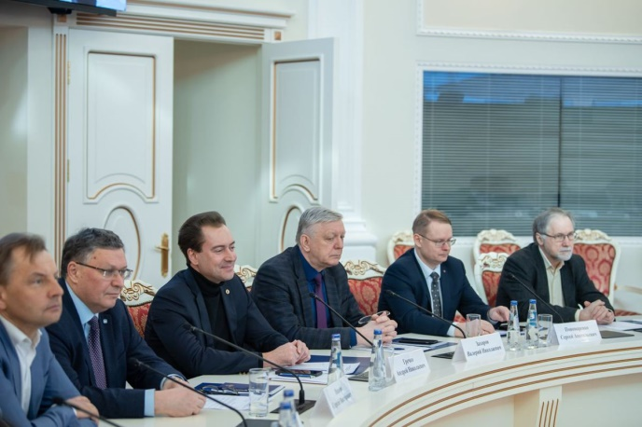
В.Н. Фальков провел заседание Совета директоров подведомственных Минобрнауки исследовательских организаций, в котором очно и онлайн приняли участие более 400 руководителей НИИ. Обсуждались особенности работы в новых условиях, ситуация с участием в международных проектах, меры поддержки молодых ученых, и вопросы обновления приборной базы, выполнение программы капитального ремонта научных организаций.
Основные моменты в презентации
Подробности – в ближайшем выпуске газеты «Научное сообщество» и на информресурсах профсоюза.

Короткой строкой
⇒ Число поддержанных грантов для отдельных научных групп на 2022-2024 годы увеличилось вдвое, утверждают в РНФ
⇒ Список кандидатов в члены и члены-корреспонденты РАН в газете "Поиск"

